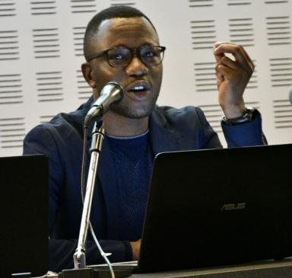 Bruno GUIATIN Assistant à l'Université Yembila Abdoulaye TOGUYENI ex-Université de Fada N'Gourma, Burkina Faso

Identifiants chercheurs

- IdHAL : bruno-guiatin
- ORCID : 0009-0007-1841-3603

Présentation

Bruno GUIATIN est enseignant-chercheur burkinabè, titulaire d’un doctorat en sciences du langage spécialité sémiotique et communication obtenu à l’Université de Limoges en France en juin 2021. Il retourne dans son pays où il enseigne depuis 2022 en tant qu’Assistant en sémiotique à l'Université Yembila Abdoulaye TOGUYENI ex-Université de Fada N’Gourma. Ses travaux de recherche interrogent la prise en compte du rapport des êtres humains à leur milieu de vie dans toute appropriation de nouvelles connaissances et de nouvelles techniques et technologiques, les questions éthiques, gage d’un progrès social réel qui fait sens. Ils questionnent les processus d’innovation visant à faire face aux problèmes de développement de l’Afrique.Il est depuis 2021 secrétaire général de la Cellule de Recherche interdisciplinaire du Jardin planétaire basée en France et chargé de la Communication au sein du Bureau Exécutif National de l’Observatoire de Production et l’Analyse du discours, basée à Ouagadougou.Ses axes de recherches : Eco-anthropo-sémiotique des pratiques et des formes de vie, sémiotique des cultures, le vivant, cultures numériques et technologiques, cultures culturelles et culturales, innovations durables, sémiotique du discours du développement durable, communication pour le développement durableContacts : e-mail : bruno.guiatin@univ-fada.bfTel. : 00226 76 76 82 62

Publications

Communication dans un congrès (2)

Perceptions
Didier Tsala Effa,Sampawendé Bruno Guiatin
Journées thématiques de l'École doctorale Sciences du Langage, Psychologie, Cognition, Éducation (2020) : Perceptions, École doctorale Sciences du Langage, Psychologie, Cognition, Éducation (ED 611 SLPCE); Professeur Didier Tsala-Effa, Sep 2020, Limoges, France
Communication dans un congrès
hal-03287767v1
Approche éco-sémiotique de la perception dans une initiative paysanne : la &quot;maison de semences » communautaire de Youtenga
Sampawendé Bruno Guiatin
Journées thématiques de l'École doctorale Sciences du Langage, Psychologie, Cognition, Éducation (2020) : Perceptions, École doctorale Sciences du Langage, Psychologie, Cognition, Éducation (ED 611 SLPCE); Professeur Didier Tsala-Effa, Sep 2020, Limoges, France
Communication dans un congrès
hal-03268875v1

N°spécial de revue/special issue (1)

Reprendre l’art aux machines numériques ?
Fiona Delahaie,Sampawendé Bruno Guiatin
Interfaces numériques, 12 (2), https://www.unilim.fr/interfaces-numeriques/5049, 2023
N°spécial de revue/special issue
hal-04609894v1

Ouvrages (1)

Paysages de l’écosémiotique. Entre émergence et horizons.
Mireille Mérigonde,Sampawendé Bruno Guiatin,Fiona Delahaie
Connaissances et Savoirs (distribution Hachette Livre), 2026, 978-2-342-37960-0
Ouvrages
hal-05519639v1

